物流管理 项目说明

首页选择员工/管理员登陆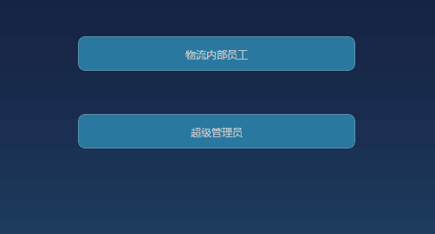

1、员工登陆：账号为201 ， 密码为123456

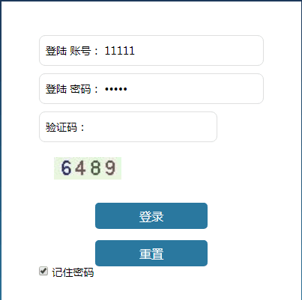

## 进入员工操作界面

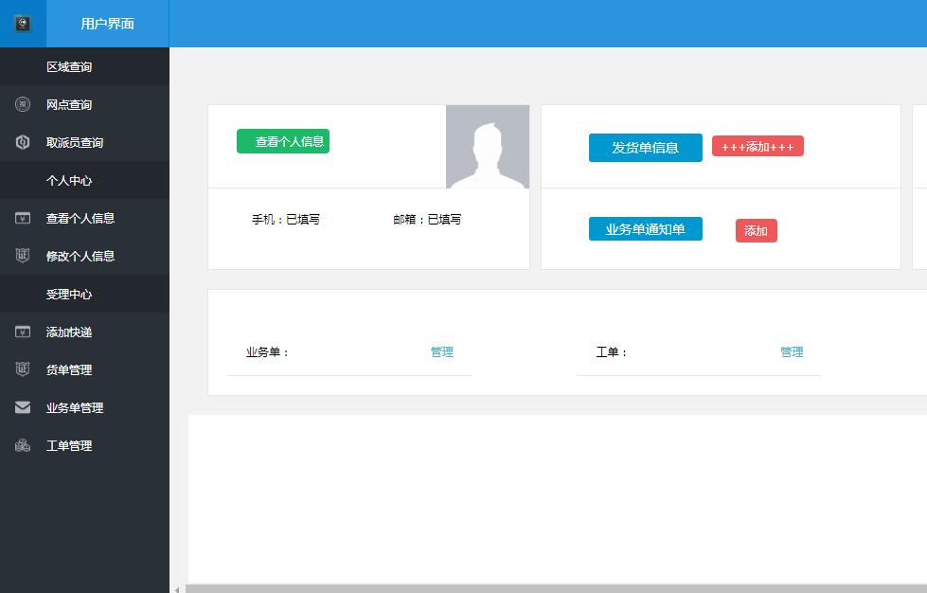

查看个人信息点击左侧个人中心，查看和修改；

区域查询中可以查看、修改和删除网点和取件员；

受理中心可以添加快递、添加货物单。

## 2、管理员登陆，账号为11111，密码为admin

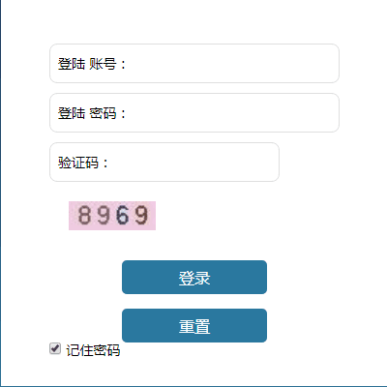

进入管理员主页之后可以对员工、部门、职位进行增加、修改、删除

